

* **上周行情回顾**

周五（4月25日）美元兑人民币中间价报7.2066，调升32个基点，上周累计调升3个基点。港交所美元兑人民币期货主力合约CUSF2505收跌0.14%。新交所美元兑离岸人民币期货主力合约UCJ25收跌0.14%。

美元兑在岸人民币收报7. 2832，美元兑离岸人民币收报7.2889，在当周分别下调207和下调148个基点。欧元兑人民币报8.2876、英镑兑人民币报9.6864、日元兑人民币报5.0842、澳元兑人民币报4.6524，在当周分别跌172、涨37、跌463和涨38个基点。

上周央行公开市场累计进行了8080亿元逆回购操作，当周央行公开市场有5742亿元逆回购到期，因此净投放2338亿元。

* **消息回顾**

1、中国央行行长潘功胜在国际货币与金融委员会（IMFC）会议上表示，近期美国滥施关税，严重侵犯各国正当权益，严重损害以规则为基础的多边治理体制，严重冲击全球经济秩序，破坏全球经济长期稳定增长；同时也引发全球金融市场剧烈波动，发达经济体尤为严重。这对全球金融稳定造成威胁，对新兴市场经济体和发展中国家构成严峻挑战。

2、中共中央政治局召开会议，分析研究当前经济形势和经济工作。会议认为，今年以来，各项宏观政策协同发力，经济呈现向好态势。会议强调，要加紧实施更加积极有为的宏观政策，用好用足更加积极的财政政策和适度宽松的货币政策。加快地方政府专项债券、超长期特别国债等发行使用。适时降准降息，保持流动性充裕。

3、美联储主席鲍威尔强调，央行必须远离政治干预，以确保能够专注于保持通胀稳定和高就业率。美联储周六开始进入静默期，市场普遍预期，美联储利率决议将连续第三次维持利率不变。

4、据美国财政部数据，4月份美国关税收入激增逾60%，至少达到150亿美元，这将创下单月历史最高纪录。

* **相关图表**

**图表 1 美元兑人民币中间价**

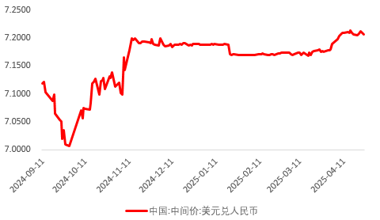

资料来源：Wind，瑞达国际

**图表 2 港交所美元兑人民币期货CUSF主连收盘价**

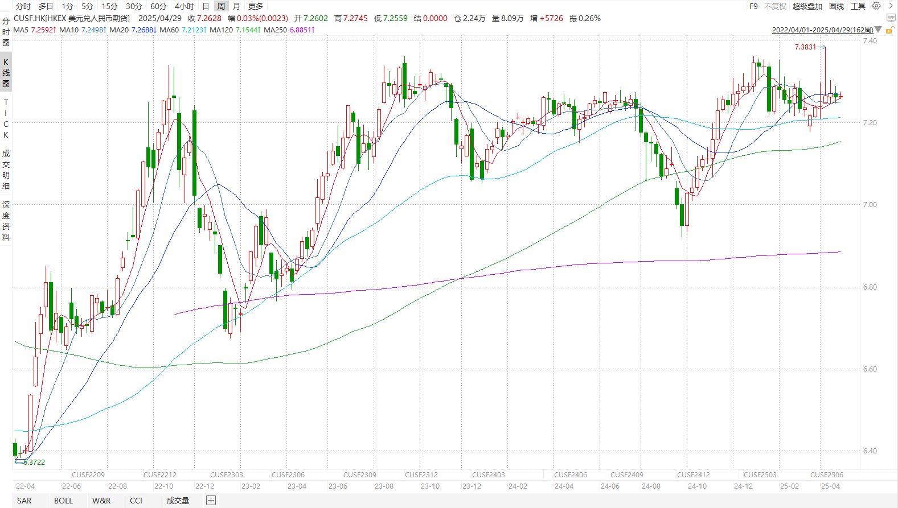

资料来源：Wind，瑞达国际

**图表 3 港交所美元兑人民币期货CUSF涨跌幅（%）**

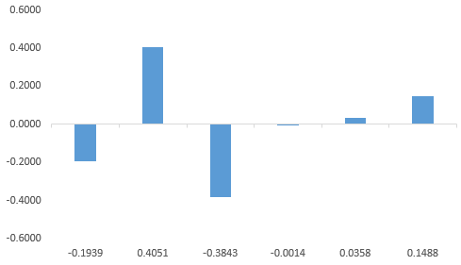

资料来源：Wind，瑞达国际

**图表 4 新交所美元兑人民币期货UC主连收盘价**

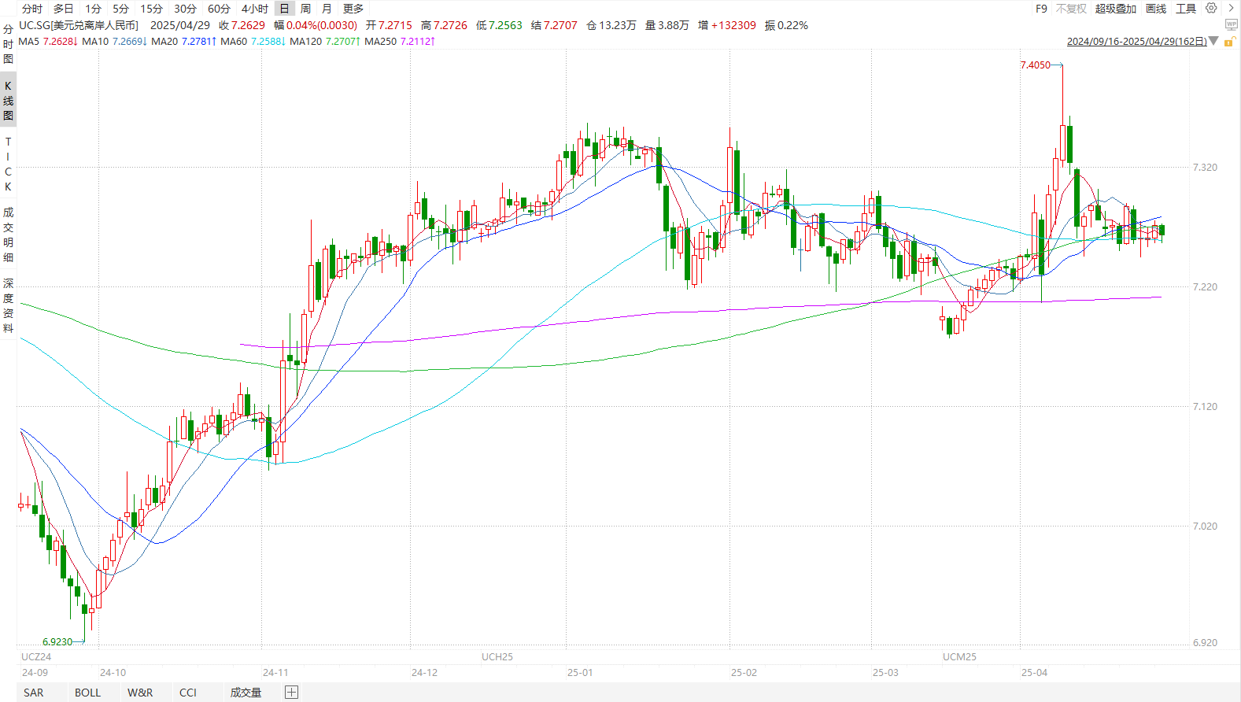

资料来源：Wind，瑞达国际

**图表 5 新交所美元兑人民币期货UC涨跌幅（%）**

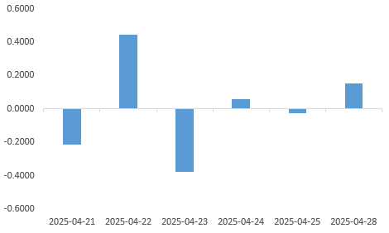

资料来源：Wind，瑞达国际

**图表 6 在岸、离岸人民币及价差**

资料来源：Wind，瑞达国际

* **后市展望**

最新消息显示，美国总统特朗普的关税政策反复无常，加剧市场对贸易紧张局势的担忧。4月22日，美国总统特朗普在白宫新闻发布会上表示，对中国商品征收的高关税将“大幅下降”。当天，美国财政部长贝森特也暗示中美关系将缓和，并表示对华高关税不可持续。在此背景下，国际货币基金组织（IMF）发布的4月《世界经济展望报告》显著调降全球经济增速，并警告贸易紧张局势的迅速升级和极高的政策不确定性预计将对全球经济活动产生重大影响。IMF基于截至4月4日公布的关税措施的参考预测，全球经济增长率将在2025年降至2.8%，在2026年降至3%，显著低于今年1月预测的两年均为3.3%。

国内端，4月25日下午，我国外交部举行例行记者会，发言人郭嘉昆表示，中美双方并没有就关税问题进行磋商或谈判，美方不要混淆视听，贸易战局势仍不明朗。总的来看，贸易战局势同地缘政治形势一般反复不断，市场对进出口前景依旧担忧，部分对美贸易依赖度高的行业接下来料持续承压，在避险需求下，短期人民币兑美元汇率波动加剧，消息面及情绪为主导，美元兑人民币或于7.30左右波动。本周，美国将公布第一季度 GDP 数据与核心PCE通胀数据，需持续关注。

△ 免责声明

此报告由瑞达国际所编制。本报告采用之资料及意见均相信可靠及准确，但本公司并不对各分析或有关资料之可靠性及准确性作出全面性保证。本报告只供客户或读者作参考之用，客户或读者不应完全依靠本报告内容作为投资准则。

本报告之资料及意见如有任何更改，恕不另行通知。本报告并非及并无意图构成任何作价或招揽进行买卖本报告 提及的商品。本公司不会对任何因依靠本报告作出任何买卖而引致之任何损失承担任何责任。



24小时客服电话： 00852 - 25342000/86 - 13603059885

24小时传真电话： 00852 - 25632368

客服邮箱： cs@ruida- int . com

客服QQ： 203195058/2938472186

网址：www. ruida- int . com

地址: 香港湾仔菲林明道8号大同大厦17楼05 - 06室